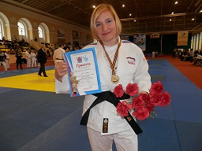
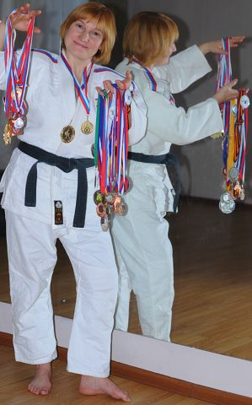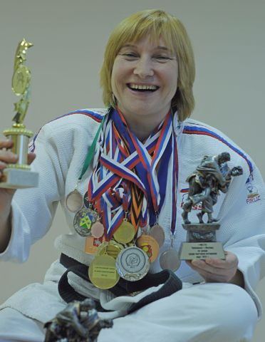

Пряхина Ольга Леонидовна,
учитель физической культуры, тренер по дзюдо.
Тел. 8977-304-15-67,8929-555-40-94

- Образование высшее.
- ВУЗ: Московский ордена Трудового Красного Знамени областной педагогический институт им. Н.К. Крупской, 1992 год окончания
- Специальность: физическая культура
- Квалификация: учитель физической культуры
- Педагогический стаж: 31 год (ГБОУ № 1785 «Таганский кадетский корпус», бывшая школа №471, ГБОУ СОШ №345 им .А. С. Пушкина -подразделение 353, ГБПОУ МГОК школа Союза Машиностроителей, ЧОУ СОШ «Светлые Горы»).

- I квалификационная категория
Награды и знаки отличия:
- Грамоты Министерства образования, Департамента образования, Управы Таганского района, Правительства Москвы, ВМО" Таганский"
- Памятный знак «15 лет кадетского образования г. Москвы»
- КМС по спортивной гимнастике, МС по дзюдо, судья по сумо, инструктор по скалолазанию, туризму.
Курсы повышения квалификации:
- "Методика проведения занятий с детьми, имеющими отклонения в состоянии здоровья", МИОО, 72 ч., 2012 г.
- "Методика преподавания спортивных единоборств в общеобразовательной школе. Методика преподавания гимнастики." МИОО, 72 ч., 2011 г.
- "Современные аспекты преподавания плавания в общеобразовательном учреждении" МИОО, 72 ч., 2011 г.
- "Современные подходы к преподаванию предмета" физическая культура" с использованием информационно-компьютерных технологий" МИОО, 72 ч., 2010 г.
- Спортивная деятельность в настоящее время:
- выступление на Чемпионатах России и Москвы по дзюдо среди ветеранов, судейство Чемпионатов России и Москвы по сумо, участие в соревнованиях Таганского района и ЦАО по плаванию, лыжам, дартсу, кроссе в своей возрастной категории
- В школе
- Проведение уроков физической культуры в 1-11 классах.
- Подготовка к соревнованиям, Олимпиаде по физической культуре ,проведение спортивных праздников и соревнований, занятий по лыжной подготовке.
- Подготовка к сдаче норм ГТО
- Дополнительное образование : подвижные игры ,секция дзюдо ,туристические слеты
- Проведение занятий с родителями по ОФП и коррекции осанки

